显卡驱动管理器方案评审
目录
一、关键技术 1
二、整体方案流程 2
1、准备阶段 2
２、测试安装阶段 3
３、正式安装阶段 4
三、驱动方案 5
1、Ｎ卡台式机 5
２、Ｉ卡＋Ｎ卡笔记本 7

一、关键技术
overlyfs允许一个通常为读写的目录树被覆盖到另一个只读目录树上，默认所有修改都指向上层可写层。这样就可以保证在不真正改变系统的情况下，测试驱动的安装和使用效果，在驱动运行正常后询问用户是否真正执行安装操作。
在显卡驱动管理器上，是把整个根文件系统上覆盖一层上层目录，当overlyfs关闭重启后，所有在上层目录上的修改都会消失，不会影响原来的系统。这个功能对我们显卡驱动切换测试很有用，当切换显卡驱动失败时还能自动回退到之前的方案，从而避免因为系统显示出问题导致无法修复。

二、整体方案流程
整体流程图如下：
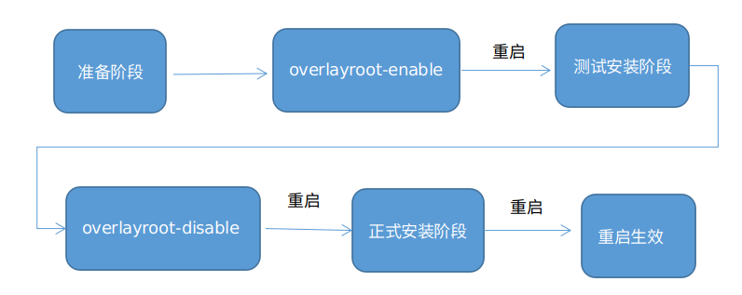
1、准备阶段
该阶段主要工作是在dgradvrmgr-prepare.sh脚本中完成，下面对该脚本进行梳理：
1）参数：
prepare：新方案对应的prepare脚本，如：prepare_nvidia_intel_bumblebee.sh
removeOld:旧方案对应的remove脚本，如：remove_nvidia_intel_bumblebee.sh
install:新方案对应的install脚本，install_nvidia_intel_bumblebee.sh
old_driver：旧驱动
new_driver：新驱动
Lang:
exit_gltest：是否用小茶壶程序测试

2）主要流程
该阶段主要工作是：
(1)预安装新方案驱动以及其依赖包;
(2)创建工作目录，并将就方案的remove脚本和新方案的install脚本拷贝到工作目录
(3)创建配置文件，主要用于记录显卡驱动方案切换状态
(4)执行overlayroot-enable，将整个文件系统设置为overlayfs
(5)提示重启系统

２、测试安装阶段
上阶段已经把overlayfs开始，并且重启，重启后在initrd阶段会根据上阶段执行overlayroot-enable写的配置文件去去挂在overlayfs。然后在systemd启动lightdm服务之前启动driver-installer.service，该服务配置文件如下：
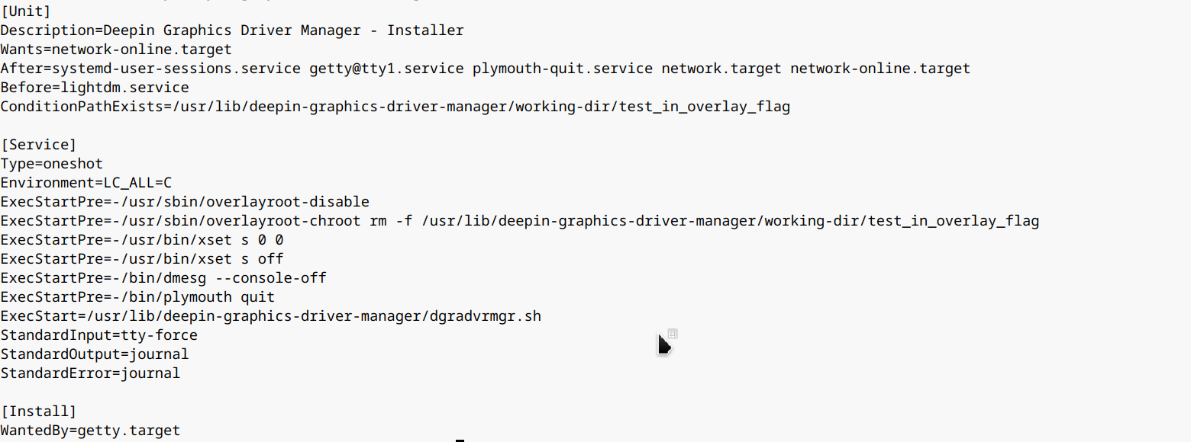

该服务执行程序是dgradvrmgr.sh,该阶段的主要工作在这个脚本中完成，下面详细分析一下这个脚本功能：
- 停止lightdm服务（不启动桌面）
- Overlayroot-disable ，关闭overlayfs,因为关闭后需要在下次重启后才生效，所以后面overlayfs还是在enable状态执行，这一步主要防止脚本执行过程中异常退出，系统重启后系统还在overlayfs环境里面。
- 重新将根分区挂为可读可写（之前是只读）
- 重定向服务日志到/var/log/dgradvrmgr.log
- 删除/etc/modprobe.d/deepin-blacklists-nvidia.conf， 这个配置文件在initrd阶段已经使用完了，用来记录本次启动不需要加载的内核模块，有部分方案需要这个配置，里面内容是在prepare阶段写进去的，主要是用来阻止加载旧的显卡驱动。
这里需要注意的是删除命令前加了overlayroot-chroot ,表示从lower层进行删除，也就是说这个删除会作用到原来的系统。
后面的update-initramfs也是如此，会作用到原来的系统。

- 删除旧的驱动，如果删除失败，disable掉overlay，然后重启系统。
- 安装新的驱动，如果安装失败，disable掉overlay，然后重启系统。
- 运行小茶壶测试程序,小茶壶测试程序运行成功后会调用gltest-set-success.sh脚本将配置文件中的gltest-sucess字段的值设置为true，表示切换成功。如果小茶壶程序没有执行成功，就不会去运行gltest-set-sucess.sh，gltest-sucess的值一直是false
- 重启系统

３、正式安装阶段
机器重启后会根据桌面系统的autostart机制去执行/usr/lib/deepin-graphics-driver-manager/installer，该代码会去检查配置文件/usr/lib/deepin-graphics-driver-manager/working-dir/config.conf中gltest-success的值，如果为true表示已经测试成功，然后弹出对话框，提示更行显卡驱动，如果为false表示失败，弹出对话框提示切换失败。

更行显卡驱动实际是就是把prepare阶段拷贝到work-dir阶段的oldremove，install脚本再在非ovlerfs环境上在执行一遍。执行成功后重启。

三、驱动方案
1、Ｎ卡台式机
方案 | 预安装 | 安装 | 删除
使用默认Ｎ卡驱动
使用开Ｎ卡源驱动xserver-xorg-core | libgl1-mesa-glx | xserver-xorg-video-nouveau
使用开Ｎ卡源驱动xserver-xorg-core | xserver-xorg-input-all | xserver-xorg-input-all
使用开Ｎ卡源驱动xserver-xorg-core | libgl1-mesa-glx | xserver-xorg-core
使用开Ｎ卡源驱动xserver-xorg-core | libegl-mesa0 | xserver-xorg-video-nouveau
使用开Ｎ卡源驱动xserver-xorg-core | libegl-mesa0:i386 | update-glx
使用开Ｎ卡源驱动xserver-xorg-core | libgbm1 | nvidia-installer-cleanup
使用开Ｎ卡源驱动xserver-xorg-core | libgbm1:i386 | glx-alternative-mesa
使用开Ｎ卡源驱动xserver-xorg-core | xserver-xorg-video-nouveau | libgl1-mesa-glx:i386
使用开Ｎ卡源驱动xserver-xorg-core | glx-alternative-mesa | libglx-mesa0
使用开Ｎ卡源驱动xserver-xorg-core | update-glx | libglx-mesa0:i386
使用开Ｎ卡源驱动xserver-xorg-core | glx-diversions | glx-diversions
使用开Ｎ卡源驱动xserver-xorg-core | nvidia-installer-cleanup | 模块加载：  modprobe nouveau
使用开Ｎ卡源驱动xserver-xorg-core | libgl1-mesa-glx:i386 | 模块加载：  modprobe nouveau
使用开Ｎ卡源驱动xserver-xorg-core | libglx-mesa0 | 模块加载：  modprobe nouveau
使用开Ｎ卡源驱动xserver-xorg-core | libglx-mesa0:i386 | 模块加载：  modprobe nouveau
使用开Ｎ卡源驱动xserver-xorg-core | glx-alternative-nvidia:i386 | 模块加载：  modprobe nouveau
使用开Ｎ卡源驱动xserver-xorg-core | libnvidia-legacy-390xx-cfg1 | 模块加载：  modprobe nouveau
使用开Ｎ卡源驱动xserver-xorg-core | nvidia-legacy-390xx-alternative | 模块加载：  modprobe nouveau
使用Ｎ卡闭源驱动 | nvidia-driver | nvidia-driver | glx-alternative-nvidia
使用Ｎ卡闭源驱动 | xserver-xorg-video-nvidia | xserver-xorg-core | nvidia-alternative
使用Ｎ卡闭源驱动 | libegl-mesa0:i386 | xserver-xorg-input-all
使用Ｎ卡闭源驱动 | libgbm1:i386
使用Ｎ卡闭源驱动 | glx-alternative-mesa
使用Ｎ卡闭源驱动 | update-glx
使用Ｎ卡闭源驱动 | glx-diversions
使用Ｎ卡闭源驱动 | nvidia-installer-cleanup
使用Ｎ卡闭源驱动 | libgl1-mesa-glx
使用Ｎ卡闭源驱动 | libgl1-mesa-glx:i386
使用Ｎ卡闭源驱动 | libglx-mesa0
使用Ｎ卡闭源驱动 | libglx-mesa0:i386
使用Ｎ卡闭源驱动 | xserver-xorg-core
使用Ｎ卡闭源驱动 | xserver-xorg-input-all
使用Ｎ卡闭源驱动 | 修改/etc/modprobe.d/deepin-blacklists-nvidia.conf：  blacklist nouveau  blacklist nvidia-drm  blacklist nvidia-modeset  blacklist nvidia  blacklist nvidiafb | 模块加载：  modprobe nvidia-drm  modprobe nvidia-modeset  modprobe nvidia

２、Ｉ卡＋Ｎ卡笔记本

方案 | 预安装 | 安装 | 删除
使用默认Ｉ卡驱动 | xserver-xorg-video-nouveau | xserver-xorg-core | 不需要删除任何包
使用默认Ｉ卡驱动 | xserver-xorg-core | xserver-xorg-input-all
使用默认Ｉ卡驱动 | xserver-xorg-input-all | libgl1-mesa-glx
使用默认Ｉ卡驱动 | libegl-mesa0
使用默认Ｉ卡驱动 | libegl-mesa0:i386
使用默认Ｉ卡驱动 | libgbm1
使用默认Ｉ卡驱动 | libgbm1:i386
使用默认Ｉ卡驱动 | libgl1-mesa-glx
使用默认Ｉ卡驱动 | libgl1-mesa-glx:i386
使用开源驱动 | 同上 | libgl1-mesa-glx | xserver-xorg-video-nouveau
使用开源驱动 |  | xserver-xorg-input-all
使用开源驱动 |  | xserver-xorg-core
使用开源驱动 |  | xserver-xorg-video-nouveau
使用闭源驱动 | xserver-xorg-core | nvidia-driver | glx-alternative-nvidia
使用闭源驱动 | xserver-xorg-input-all | xserver-xorg-core | nvidia-alternative
使用闭源驱动 | nvidia-driver | xserver-xorg-input-all
使用闭源驱动 | libgl1-mesa-glx | 模块加载：  nvidia-drm  nvidia-modeset  nvidia | 卸载模块：  nvidia-drm  nvidia-modeset  nvidia
使用闭源驱动 | glx-alternative-nvidia | 模块加载：  nvidia-drm  nvidia-modeset  nvidia | 卸载模块：  nvidia-drm  nvidia-modeset  nvidia
使用闭源驱动 | xserver-xorg-video-nvidia | 模块加载：  nvidia-drm  nvidia-modeset  nvidia | 卸载模块：  nvidia-drm  nvidia-modeset  nvidia
使用闭源驱动 | glx-alternative-nvidia:i386 | 模块加载：  nvidia-drm  nvidia-modeset  nvidia | 卸载模块：  nvidia-drm  nvidia-modeset  nvidia
使用闭源驱动 | libnvidia-legacy-390xx-cfg1 | 模块加载：  nvidia-drm  nvidia-modeset  nvidia | 卸载模块：  nvidia-drm  nvidia-modeset  nvidia
使用闭源驱动 | nvidia-legacy-390xx-alternative | 模块加载：  nvidia-drm  nvidia-modeset  nvidia | 卸载模块：  nvidia-drm  nvidia-modeset  nvidia
使用大黄蜂方案 | nvidia-driver | bumblebee | bumblebee
使用大黄蜂方案 | xserver-xorg-video-nvidia | bumblebee-nvidia | bumblebee-nvidia
使用大黄蜂方案 | bbswitch-dkms | nvidia-driver | primus
使用大黄蜂方案 | bumblebee-nvidia | xserver-xorg-video-nvidia | primus-libs
使用大黄蜂方案 | nvidia-driver |  | bbswitch-dkms
使用大黄蜂方案 | xserver-xorg-input-all |  | glx-alternative-nvidia
使用大黄蜂方案 | xserver-xorg-core |  | nvidia-alternative
使用大黄蜂方案 |  |  | nvidia-driver
使用大黄蜂方案 |  |  | xserver-xorg-video-nvidia
使用大黄蜂方案 |  |  | 卸载模块：  nvidia-drm  nvidia-modeset  nvidia
使用ｐｒｉｍｅ方案 | nvidia-driver | deepin-nvidia-prime | deepin-nvidia-prime
使用ｐｒｉｍｅ方案 | nvidia-driver-libs | nvidia-driver | glx-alternative-nvidia
使用ｐｒｉｍｅ方案 | deepin-nvidia-prime |  | nvidia-alternative
使用ｐｒｉｍｅ方案 | 修改/etc/modprobe.d/deepin-blacklists-nvidia.conf  blacklist nouveau  blacklist nvidia-drm  blacklist nvidia-modeset  blacklist nvidia  blacklist nvidiafb | 加载模块：  Bumblebee  bumblebee-nvidia  nvidia-driver  xserver-xorg-video-nvidia | nvidia-driver
使用ｐｒｉｍｅ方案 |  |  | xserver-xorg-video-nvidia
使用ｐｒｉｍｅ方案 |  |  | 卸载模块:  nvidia-drm  nvidia-modeset  nvidia

